СОГЛАШЕНИЕ
об информационном взаимодействии
между Главным управлением Министерства внутренних дел
Российской Федерации по Саратовской области
и [наименование организации или индивидуального предпринимателя]
при предоставлении информации о регистрации и снятии
граждан Российской Федерации с регистрационного учета
по месту пребывания

г. Саратов | «___» _________ 20__ г.

Главное управление Министерства внутренних дел Российской Федерации по Саратовской области, далее именуемое «Оператор», в лице начальника ГУ МВД России по Саратовской области Трифонова Николая Ивановича, действующего на основании Положения о Главном управлении Министерства внутренних дел Российской Федерации по Саратовской области, утвержденного приказом МВД России от 31.07.2017 № 567, с одной стороны, и [наименование организации или индивидуального предпринимателя] ([фирменное наименование средства размещения], адрес местонахождения: [адрес средства размещения]), [ИНН, ОГРН, юридический адрес организации либо документ, удостоверяющий личность, ИНН, ОГРНИП, адрес регистрации индивидуального предпринимателя], далее именуемый «Поставщик информации», действующий на основании [документ, на основании которого действует представитель организации либо номер свидетельства о регистрации индивидуального предпринимателя], с другой стороны, совместно именуемые «Стороны», заключили настоящее Соглашение о нижеследующем.

I. Общие положения

  - Предметом настоящего Соглашения является взаимодействие Оператора и Поставщика информации при предоставлении информации о регистрации и снятии граждан Российской Федерации с регистрационного учета по месту пребывания.
  - Взаимодействие Сторон осуществляется в соответствии с Законом Российской Федерации от 25 июня 1993 г. № 5242-I «О праве граждан Российской Федерации на свободу передвижения, выбор места пребывания и жительства в пределах Российской Федерации», постановлением Правительства Российской Федерации от 17 июля 1995 г. № 713 «Об утверждении Правил регистрации и снятия граждан Российской Федерации с регистрационного учета по месту пребывания и по месту жительства в пределах Российской Федерации и перечня лиц, ответственных за прием и передачу в органы регистрационного учета документов для регистрации и снятия с регистрационного учета граждан Российской Федерации по месту пребывания и по месту жительства в пределах Российской Федерации», постановлением Правительства Российской Федерации от 5 января 2015 г. № 4 «Об утверждении Правил формирования, ведения и использования базового государственного информационного учета граждан Российской Федерации по месту пребывания и по месту жительства в пределах Российской Федерации», Федеральным законом от 27 июля 2006 г. № 152-ФЗ «О персональных данных».

II. Взаимодействие Сторон

  - Поставщик информации в течение суток представляет Оператору информацию о регистрации и снятии граждан Российской Федерации с регистрационного учета по месту пребывания (далее – информация).
  - Передача информации осуществляется в электронной форме с использованием сетей электросвязи, в том числе через ЕПГУ, поставщиком информации направляется в ГУ МВД России по Саратовской области. Поставщик информации для организации канала передачи данных привлекает ООО НПП «Ижинформпроект» и несёт ответственность за сохранность передаваемой информации до автоматизированного рабочего места Управления по вопросам миграции ГУ МВД России по Саратовской области.
При отсутствии возможности передачи информации в электронном формате информация на бумажных носителях Поставщиком информации передается непосредственно в подразделение по вопросам миграции ГУ МВД России по Саратовской области.
  - Информация на электронных носителях или с использованием сетей электросвязи подписывается представителем Поставщика информации [фамилия, имя, отчество ответственного лица], с использованием усиленной квалифицированной электронной подписи, сертификат ключа проверки которой выдан – [наименование удостоверяющего центра] (срок действия электронного ключа – до [число, месяц, год] г.).
  - В случае изменения требований к форматам передачи данных, предусмотренных пунктом 8 приложения № 1 к приказу МВД России от 9 июля 2018 г. № 435, Оператор в трехдневный срок с момента изменения форматов передачи данных в письменной форме информирует Поставщика информации об указанных изменениях.
  - Поставщик информации обязан перейти на измененные Оператором форматы передачи данных в тридцатидневный срок с момента изменения форматов передачи данных.
  - Стороны при реализации настоящего Соглашения будут принимать меры по:
    - Осуществлению контроля за выполнением положений настоящего Соглашения.
    - Взаимному уведомлению в письменной форме в суточный срок о невозможности своевременного предоставления (получения) информации с указанием причин.
  - Оператор обязуется использовать информацию, предоставляемую Поставщиком информации, в соответствии с законодательством Российской Федерации.
  - Поставщик информации обязуется обеспечивать достоверность и объективность предоставляемой информации и, при необходимости, оперативное внесение в нее уточнений.
  - Информация, переданная Поставщиком информации в соответствии с настоящим Соглашением, не подлежит разглашению и передаче лицам, не являющимися Сторонами настоящего Соглашения, если иное не предусмотрено законодательством Российской Федерации.

III. Порядок разрешения споров

  - Споры и разногласия, возникающие между Сторонами при реализации настоящего Соглашения, разрешаются путем переговоров.

IV. Срок действия Соглашения

  - Соглашение вступает в силу со дня его подписания Сторонами и действует в течение одного года.
  - Соглашение считается продленным на тот же срок и на тех же условиях, если до окончания срока его действия ни одна из Сторон не заявит о его прекращении не позднее, чем за два календарных месяца до окончания срока его действия.

V. Заключительные положения

  - Изменения в настоящее Соглашение вносятся по согласованию Сторон путем подписания дополнительного соглашения.
  - Взаимодействие в рамках настоящего Соглашения осуществляется на безвозмездной основе.
  - Соглашение составлено в двух экземплярах, имеющих равную юридическую силу, по экземпляру для каждой Стороны.

VI. Подписи Сторон

Оператор |  | Поставщик информации
________________ / Н.И. Трифонов |  | ________________ / [и.о. фамилия]
«___» __________ 20__ г. |  | «___» __________ 20__ г.
М.П. |  | М.П.
 |  |  |  | Приложение 1 к Соглашению об информационном взаимодействии
СХЕМА ПЕРЕДАЧИ ИНФОРМАЦИИ  с использованием входящих в состав сети электросвязи средств связи в ИС «КриптоВеб»  между ГУ МВД России по Саратовской области и [наименование организации или предпринимателя] | 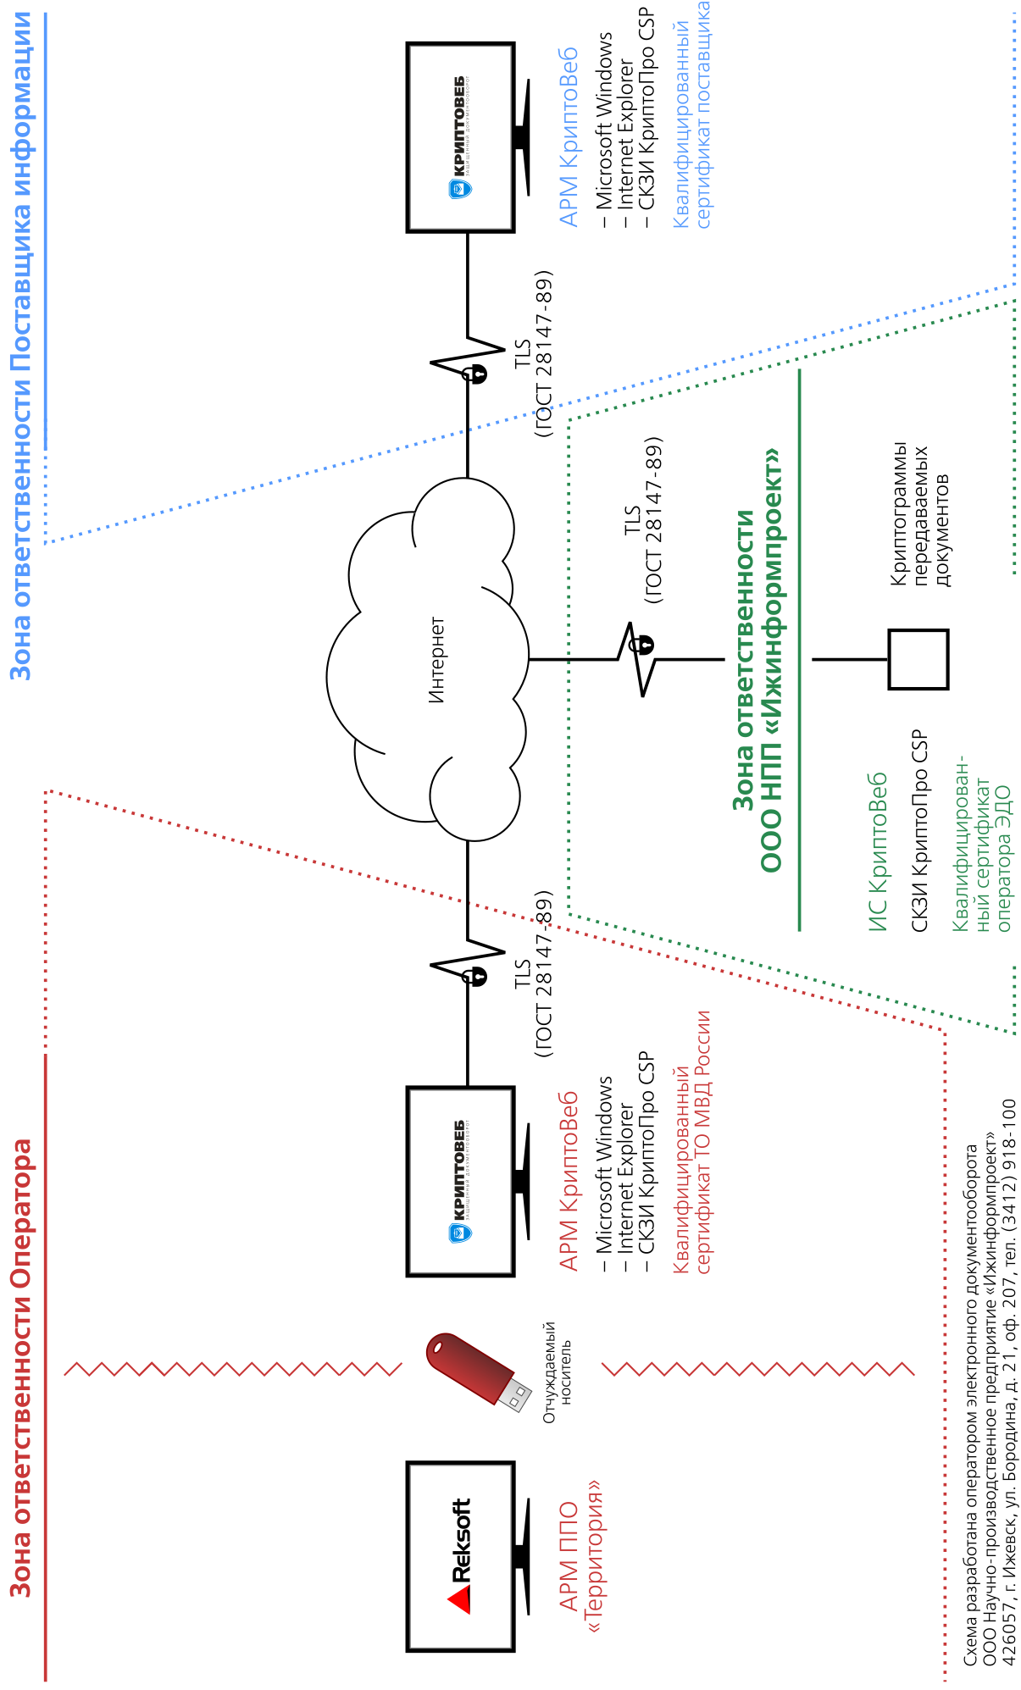
 |  |  | Поставщик информации
 |  |  | ________________ / [и.о. фамилия]
 |  |  | М.П.

